24.04
№ урока | Предмет | Тема урока | Контроль | E –mail  ватсап
1. | Мое рукотворчество. | Панно «Из сказки» | 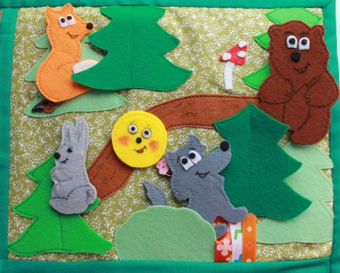Пример работы. | b0av@yandex.ru
1. | Фитнесс | Игра «Поезд» | Описать игру.  Написать правила игры.  Нарисовать схему игры. Прислать работу на электронный адрес | lazurchenkoandrei@yandex.ru
2. | Математика | Тема: «Что узнали. Чему научились.»»  Ученик с.76 № 1 устно, №4 | Учебник с.78 №13 (фото) выслать учителю на почту | perederinag@gmail.com
3. | Окружающий мир | Тема: «Наши ближайшие соседи ».  Учебник с.100-116 | Рабочая тетрадь по теме : Наши ближайшие соседи»  (фото) выслать учителю на почту. | perederinag@gmail.com
4. | Физическая культура | Тема: «Прыжки»  Учебник с.40-41 | Учебник с.41разучить игру «Защита укрепления» | perederinag@gmail.com
5. | Литературное чтение | Л. Кассиль «Отметки Риммы Лебедевой». | Читать, отвечать на вопросы. С. 175-178 | perederinag@gmail.com
6. | Доноведение | Тема: «Донская земля – житница России..»  https://uchitelya.com/uploads/docs/28371/8422ab59fd801948c9a1b75cc74f48cb.pptx |  | perederinag@gmail.com

